Министерство науки и высшего образования Российской Федерации

Федеральное государственное бюджетное образовательное учреждение

высшего образования

**«КУБАНСКИЙ ГОСУДАРСТВЕННЫЙ УНИВЕРСИТЕТ»**

**(ФГБОУ ВО «КубГУ»)**

**Факультет компьютерных технологий и прикладной математики**

**Кафедра вычислительных технологий**

**ИНДИВИДУАЛЬНАЯ РАБОТА №2**

**Дисциплина: Нечеткий анализ и моделирование**

Работу выполнила: ___________________________________ Д. Н. Баева

Направление подготовки: 02.03.02 Фундаментальная информатика и информационные технологии

Преподаватель: _________________________________________ О. В. Руденко

**Задание:**

Выбрать тему нечеткой системы вывода. Определить входные нечеткие переменные, не менее 3 переменных. Определить выходную переменную.

Для каждой из нечетких переменных определить термы, не менее 3 термов. Для каждого из термов построить функцию принадлежности. Построить графики всех функций принадлежности. Обосновать выбор функций. Подписать все возможные графики. Графики возможно строить любым из приведенных ниже способов:

1. на листах А4 вручную
2. средствами любого языка программирования, поддерживающего библиотеку Fuzzy или её аналоги.
3. средствами программного обеспечения FuzzyTech
4. средствами программного обеспечения MathLab пакет Fuzzy

Построить реализацию приведенных функций.

Начать составление отчета по лабораторной работе. В отчет включить описание задачи, описание предметной области, выбранные нечеткие переменные, функции принадлежности соответствующих термов – в виде графиков и в аналитической форме. Обосновать выбор функций.

Продумать систему нечеткого вывода и составить таблицу значений итоговой переменной в зависимости от значений входных нечетких переменных. Таблицу значений включить в отчет, прокомментировав соответствующим образом.

Построить правила нечеткого вывода, позволяющие реализовать приведенную в отчете таблицу значений итоговой переменной. Максимально уменьшить количество правил вывода. Включить в отчет правила нечеткого вывода.

*Реализовать 2-3 различных способа построения агрегации.

*Реализовать 2-3 различных способа построения импликации.

*Реализовать 2-3 различных способа построения композиции.

*Реализовать 2-3 различных способа построения дефазификации.

Показать графически разницу в применяемых методах

Включить графики в отчет.

**Ход работы**

1. Для выполнения данного индивидуального задания была выбрана тема «Задача закупок».
2. Входные переменные:
   1. $x1,$ Цена – А, область определения: [0;1000]
   2. $x2,$ Качество – B, область определения: [0;100]
   3. $x3,$ Срочность – С, область определения: [0;10]
   4. $x4,$ Доставка – D, область определения: [0;10]
3. Выходная переменная:
   1. $y,$ Объем – E, область определения: [0;100]
4. Термы:
   1. А – {«низкая», «средняя», «высокая»} или $А =\{NS, Z,PS\}.$
   2. B – {«низкое», «среднее», «высокое»} или $B =\{NS, Z,PS\}.$
   3. C – {«низкая», «средняя», «высокая»} или $C =\{NS, Z,PS\}.$
   4. D – {«медленная», «средняя», «быстрая»} или $D =\{NS, Z,PS\}.$
   5. E – {«маленький», «средний», «большой»} или $E=\{NS, Z, PS\}.$
5. Эвристические правила – предложения, описывающие задачу:
6. Если цена высокая, а доставка медленная, то объем закупок большой.
7. Если цена низкая, а качество высокое, то объем закупок большой.
8. Если цена средняя, а срочность высокая, то объем закупок большой.
9. Если цена низкая, а срочность низкая, то объем закупок маленький.
10. Если цена высокая, а срочность высокая, то объем закупок маленький.
11. Если цена высокая, а качество низкое, то объем закупок маленький.
12. Если цена низкая, а доставка быстрая, то объем закупок большой.
13. Если цена средняя, а качество низкое, то объем закупок маленький.
14. Если цена средняя, а срочность низкая, то объем закупок большой.
15. Если цена высокая, а доставка быстрая, то объем закупок маленький.
16. Если цена низкая, а срочность высокая, то объем закупок средний.
17. Если цена средняя, а доставка медленная, то объем закупок маленький.
18. Если цена высокая, а качество среднее, то объем закупок маленький.
19. Если цена низкая, а качество низкое, то объем закупок маленький.
20. Если цена средняя, а доставка быстрая, то объем закупок большой.
21. База нечётких правил в виде продукционных правил:

|  |  |
| --- | --- |
| № | Правила |
| 1 | ЕСЛИ $x1$ = $PS$ и $x4$ = $NS$, ТО $y$ = $PS$ |
| 2 | ЕСЛИ $x1$ = $NS$ и $x2$ = $PS$, ТО $y$ = $PS$ |
| 3 | ЕСЛИ $x1$ = $Z$ и $x3$ = $PS$, ТО $y$ = $PS$ |
| 4 | ЕСЛИ $x1$ = $NS$ и $x3$ = $NS$, ТО $y$ = $NS$ |
| 5 | ЕСЛИ $x1$ = $PS$ и $x3$ = $PS$, ТО $y$ = $NS$ |
| 6 | ЕСЛИ $x1$ = $PS$ и $x2$ = $NS$, ТО $y$ = $NS$ |
| 7 | ЕСЛИ $x1$ = $NS$ и $x4$ = $PS$, ТО $y$ = $PS$ |
| 8 | ЕСЛИ $x1$ = $Z$ и $x2$ = $NS$, ТО $y$ = $NS$ |
| 9 | ЕСЛИ $x1$ = $Z$ и $x3$ = $NS$, ТО $y$ = $PS$ |
| 10 | ЕСЛИ $x1$ = $PS$ и $x4$ = $PS$, ТО $y$ = $NS$ |
| 11 | $$ЕСЛИ x1 = NS и x3 = PS, ТО y = Z$$ |
| 12 | $$ЕСЛИ x1 = Z и x4 = NS,ТО y = NS$$ |
| 13 | $$ЕСЛИ x1 = PS и x2 = Z,ТО y = NS$$ |
| 14 | $$ЕСЛИ x1 = NS и x2 = NS,ТО y = NS$$ |
| 15 | $$ЕСЛИ x1 = Z и x4 = PS,ТО y = PS$$ |

1. На рисунке 1 показан скриншот окна редактора Fuzzy.

Рисунок 1 – Fuzzy

На рисунках 2, 3, 4, 5, 6 показаны графики соответствующих функций принадлежности.

Рисунок 2 – График для ЛП Цена.

Рисунок 3 – График для ЛП Качество.

Рисунок 4 – График для ЛП Срочность.

Рисунок 5 – График для ЛП Доставка.

Рисунок 6 – График для ЛП Объем закупок.

1. На рисунке 7 представлен список сформированных правил.

Рисунок 7 – Список правил.

9) На рисунке 8 представлен вид “Surface” составленной системы нечёткого вывода.

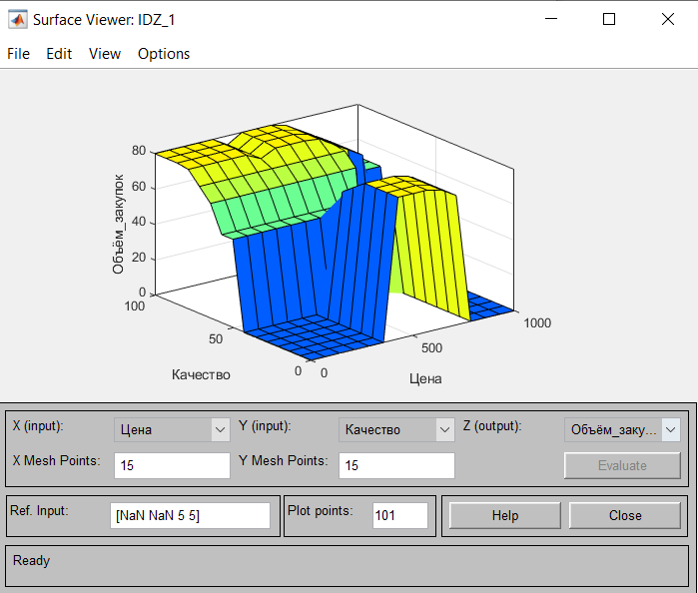

Рисунок 8 – Surface.

На рисунке 8 был использован метод дефаззификации *som* (System of Ordered Means).

10) В соответствие с заданием на рисунках 9–12 представлены результаты способов построения других методов дефаззификации.

Рисунок 9 – centroid метод дефаззификации.

Рисунок 10 – bisector метод дефаззификации.

Рисунок 11 – mom метод дефаззификации.

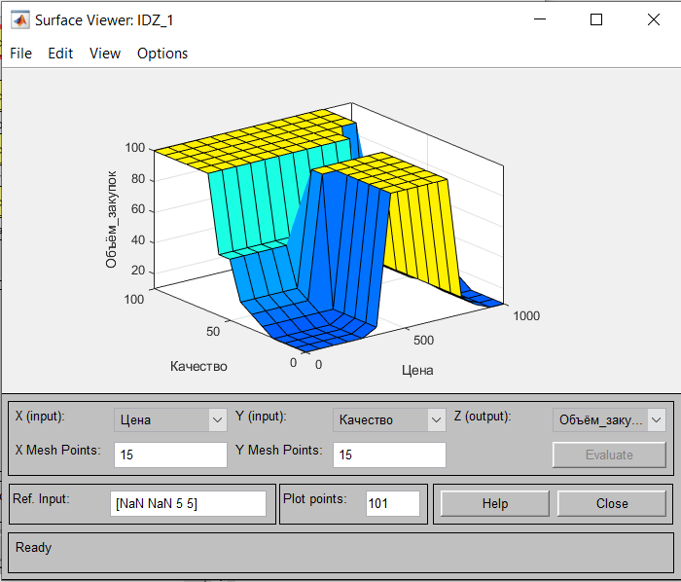

Рисунок 12 – lom метод дефаззификации.

11) В соответствие с заданием на рисунках 13–15 представлены результаты способов построения различных методов агрегации.

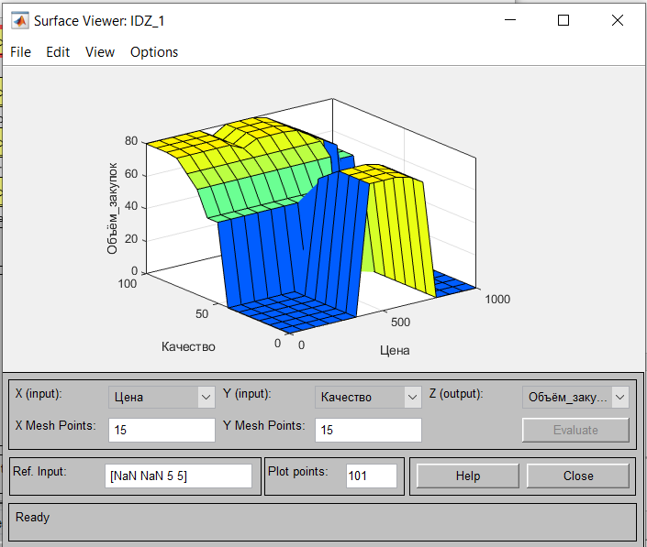

Рисунок 13 – max метод агрегации.

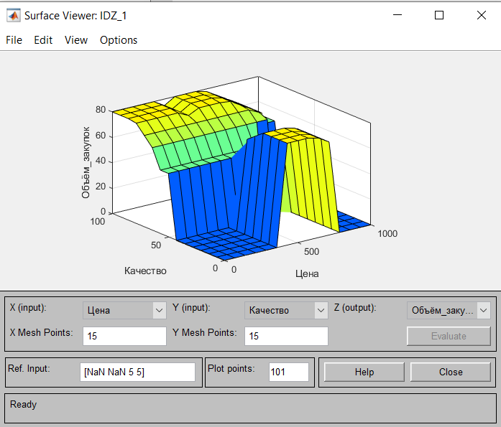

Рисунок 14 – sum метод агрегации.

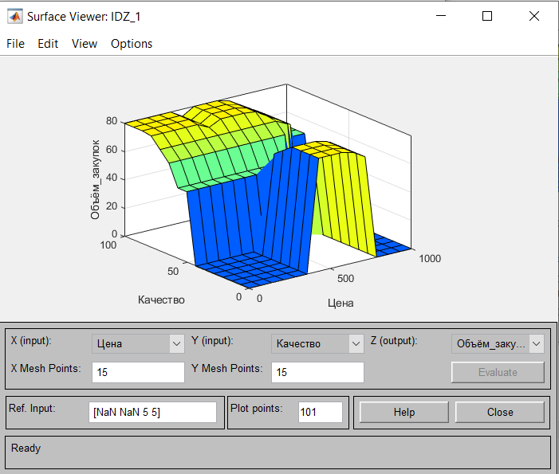

Рисунок 15 – probor метод агрегации.

12) В соответствие с заданием на рисунках 16–17 представлены результаты способов построения различных методов импликации.

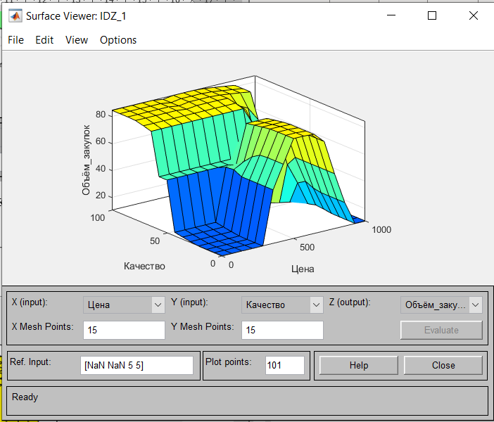

Рисунок 16 – min метод импликации.

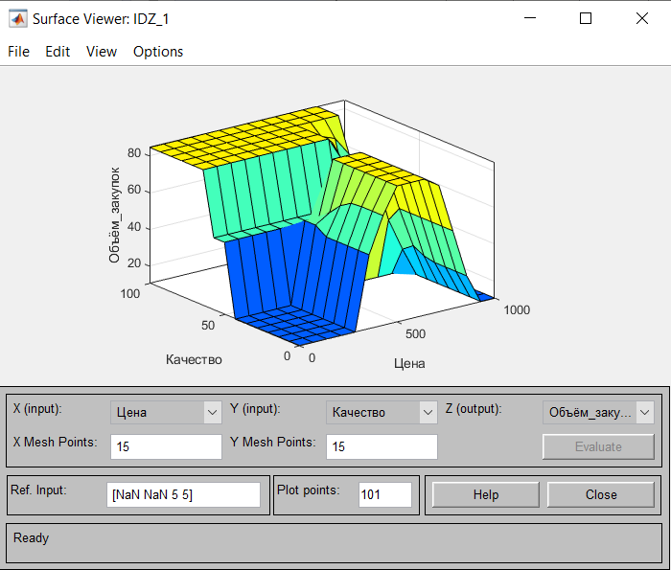

Рисунок 17 – prod метод импликации.

13) В соответствие с заданием на рисунках 18–19 представлены результаты способов построения различных методов композиции.

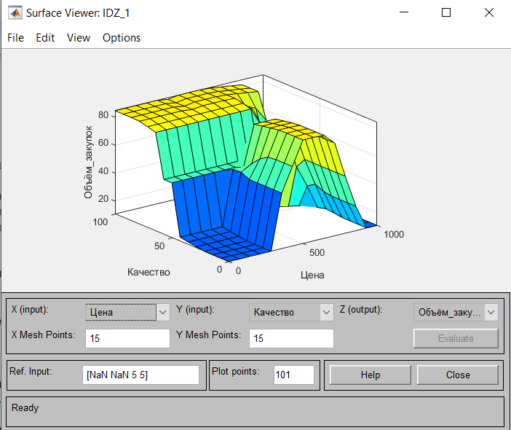

Рисунок 18 – min метод композиции.

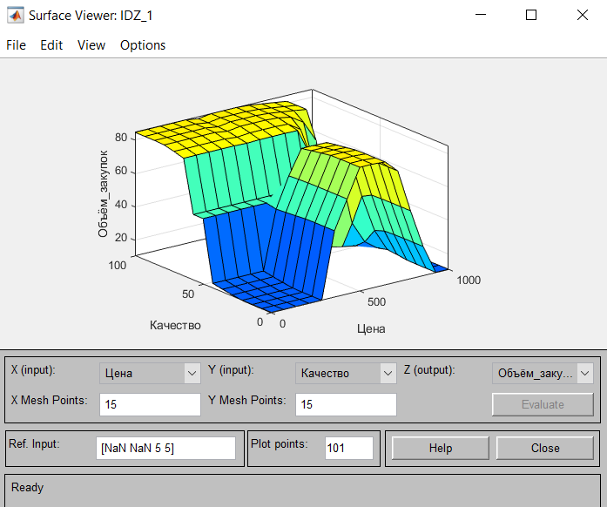

Рисунок 19– prod метод композиции.

14) Итоговая конфигурация системы показана на рисунке 20.

Рисунок 20 – Итоговая конфигурация системы.

15) Таблица значений итоговой переменной:

|  |  |  |  |  |  |
| --- | --- | --- | --- | --- | --- |
| № | Цена | Качество | Срочность | Доставка | Объём закупок |
| 1 | 500 | 30 | 7 | 7 | 83,4 |
| 2 | 300 | 70 | 9 | 3 | 62,9 |
| 3 | 800 | 60 | 7 | 8 | 12,4 |
| 4 | 100 | 10 | 2 | 9 | 42,2 |
| 5 | 1000 | 10 | 10 | 10 | 10,6 |
| 6 | 500 | 10 | 3 | 10 | 84,7 |
| 7 | 300 | 10 | 3 | 10 | 42,2 |
| 8 | 700 | 6 | 8 | 4 | 57,7 |
| 9 | 200 | 8 | 3 | 6 | 10,6 |
| 10 | 700 | 80 | 7 | 10 | 83,4 |